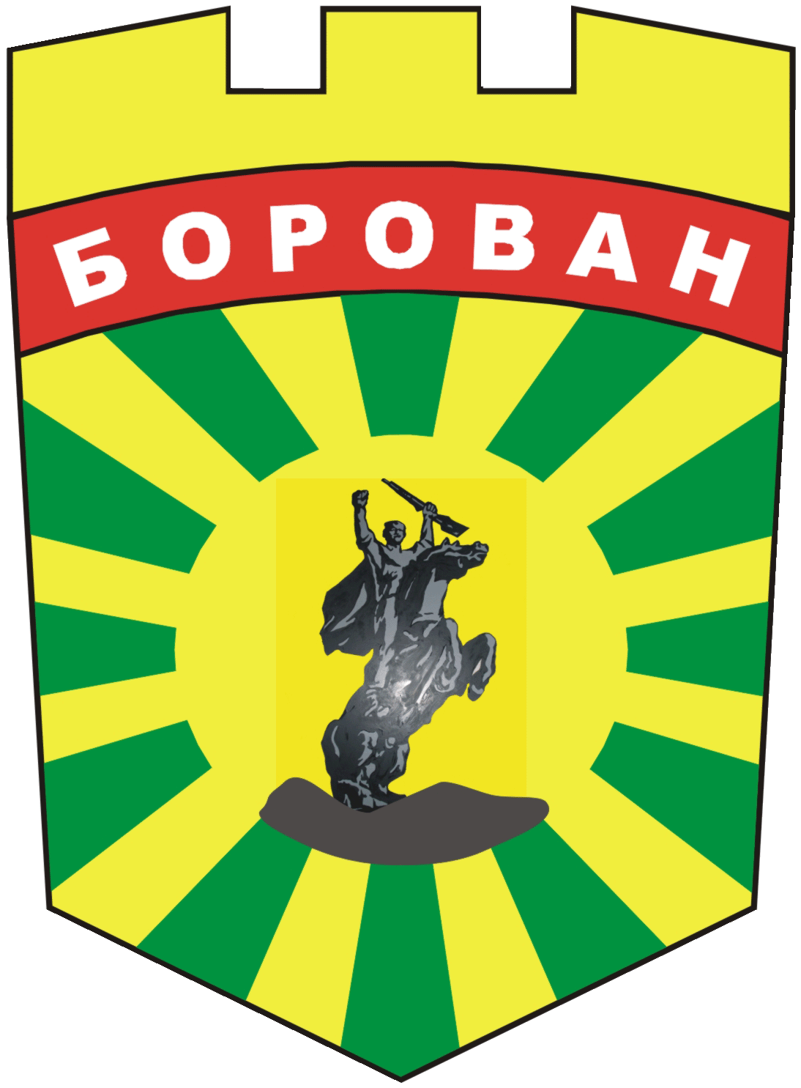
ОБЩИНА БОРОВАН
3200 Борован, ул. „Иван Вазов” №1, тел.: (09147) 9330
кмет: (09147)9330 , секретар: (09147)9301 , факс: (09147)9200
e-mail: ob_borovan@abv.bg;www.borovan.bg

СЪОБЩЕНИЕ

Съгласно разпоредбата на чл.8, ал.2 от Наредба 13 от 26 август 2016г. за мерките за опазването на пчелите и пчелните семейства от отравяне и начините за провеждане на растителнозащитни, дезинфекционни и дезинсекционни дейности, Община Борован уведомява населението и всички пчелари, че :
В периода от 09.05.2020г. до 10.05.2020г.включително от 08.00 до 16.00часа , КСРСП“Младост“ с.Борован ще проведе растителнозащитни мероприятия с наземна техника на култура „ Слънчоглед“, с продукт за растителна защита Маза 4СЛ, с карантинен срок – няма, при доза 0,120мг./дка на терени в землището на с.Борован, както следва:
1/ Тричковски блок – 256дка , дата на третиране 10.05.2020г.
2/ Гарата – 759дка, дата на третиране 09.05.2020г.
8/ Б.Кошари – 140дка, дата на третиране 10.05.2020г.

Съгласно получено уведомително писмо с вх.№ 30-72/04.05.2020г.

ДА СЕ ВЗЕМАТ МЕРКИ ЗА ОПАЗВАНЕ НА ХОРА , ЖИВОТНИ И ПЧЕЛНИ СЕМЕЙСТВА!

ИНЖ. ДЕСИСЛАВА ТОДОРОВА
Кмет на Община Борован /П/

